发明专利技术交底书
项目 | 内容
发明创造名称 | 见下文"一、建议专利名称"
发明人 | 曾欣宇
申请人 | 上海眸深智能科技有限公司
统一社会信用代码 | 91310110MAE92P3T6M
联系地址 | 上海眸深智能科技有限公司（详细地址【待补充】）
技术交底书撰写人及技术联系人 | 曾欣宇
电话 / 传真 | 15700050433 / 【待补充】
E-MAIL | zengxy@moushen.ai

一、建议专利名称
一种基于地图质量评分的多机器人局部子图自适应上传与融合方法

二、技术领域
本发明涉及机器人同步定位与建图、多机器人协同建图、边缘计算、弱网通信、地图融合和机器人数据传输技术领域，尤其涉及一种基于地图质量评分、网络状态和任务优先级的多机器人局部子图自适应上传与融合方法。

三、背景技术
多机器人协同 SLAM 系统中，每个机器人通常在本地运行前端里程计或 SLAM 模块，并周期性生成关键帧、局部点云或子图。边缘端或服务器端根据多个机器人上传的数据进行跨机器人匹配、回环检测、位姿图优化和全局地图构建。
现有方法通常存在以下问题：
- 固定频率上传子图，容易在网络带宽受限时造成拥塞，导致关键子图延迟或丢失。
- 单纯根据时间或位移阈值生成子图，不能反映局部地图质量、场景退化程度和位姿不确定性。
- 弱网或边缘计算负载较高时，缺乏对上传内容的分级降级策略。
- 子图是否参与融合往往在边缘端被动决定，机器人端缺少基于自身状态的主动上传判断。
- 不同机器人平台产生的数据质量差异较大，缺少统一地图质量评分和融合优先级机制。
在已公开的现有技术中，CN110119144B 公开了一种基于子地图特征匹配的多机器人 SLAM 算法，CN106272423A 公开了一种针对大尺度环境的多机器人协同制图与定位方法，二者均能实现子图匹配与全局地图融合，是与本发明较为接近的现有技术。但上述方案的子图生成与上传通常基于固定周期或位移阈值，未根据局部地图质量、位姿不确定性、网络状态、边缘负载与任务优先级自适应地决定上传时机与上传内容，也未提供弱网环境下的分级降级传输与恢复后补传机制。
因此，需要一种能够综合地图质量、位姿不确定性、网络状态、机器人任务优先级和边缘端负载的自适应子图上传与融合方法。

四、发明目的
本发明旨在提出一种多机器人局部子图自适应上传与融合方法，使机器人端能够根据自身 SLAM 状态、地图质量和网络条件动态决定上传时机和上传内容，边缘端能够根据子图质量和全局融合需求进行分级处理，从而提高多机器人协同建图在弱网、资源受限和复杂环境下的稳定性和效率。

五、技术方案
本技术方案结合附图说明如下。参见图 1，本方法总体流程包括：机器人端传感器采集（101）、本地里程计与局部建图及候选子图生成（102）、地图质量评分计算（103）、系统状态评分获取（104）、综合评分与上传策略选择（105）、多级上传执行（106）、边缘端完整性校验与质量复评（107）以及跨机器人匹配与全局地图更新（108）。其中地图质量评分的构成参见图 2（各质量分量 201～206、加权融合 207、平台相关指标 208），多级上传策略的状态转移参见图 3（完整/轻量/摘要/请求边缘确认 301～305、延迟上传 306、补传 307），边缘端融合队列处理参见图 4（步骤 401～407），弱网降级与补传机制参见图 5（监测 501、分级判定 502、分级策略 503～506、补传 507）。下文各小节沿用上述附图标记。

5.1 方法总体流程
本方法包括以下步骤：

5.2 机器人端局部子图生成
机器人端基于 LiDAR、Camera、IMU、GNSS、关节状态或轮速等传感器数据运行本地 SLAM 前端。当满足以下任一条件时，生成候选局部子图：
- 机器人移动距离超过预设阈值；
- 机器人转角超过预设阈值；
- 累积关键帧数量超过阈值；
- 位姿协方差超过阈值；
- 检测到潜在回环区域；
- 任务进入关键区域，例如门口、楼梯、设备点、狭窄通道或高风险区域；
- 边缘端主动请求补充数据。

5.3 地图质量评分
对候选局部子图计算地图质量评分 Q_map。该评分可由以下指标加权得到：
其中：
- Q_overlap 表示与历史地图或邻近子图的重叠质量；
- Q_geometry 表示局部几何结构丰富度，例如平面、边缘、角点或点云分布均匀性；
- Q_uncertainty 表示位姿不确定性，协方差越小评分越高；
- Q_feature 表示图像特征、点云特征或回环描述子的有效性；
- Q_semantic 表示语义目标或任务关键对象的观测价值；
- Q_motion 表示机器人运动状态稳定性，例如急停、震动或足端冲击越强评分越低。
在一种实施方式中，地图质量评分还可引入平台相关指标：
- 对四足机器人，引入足端接触置信度、支撑面高度变化和地形粗糙度；
- 对无人机，引入飞行姿态稳定性、视觉模糊程度和高度变化；
- 对 AGV 或 AMR，引入轮速里程计一致性、载荷状态和地面路径约束。

5.4 系统状态评分
机器人端同时获取网络状态评分 Q_net、边缘负载评分 Q_edge 和任务优先级评分 Q_task。
网络状态评分包括：
- 当前带宽；
- 往返延迟；
- 抖动；
- 丢包率；
- 发送队列长度。
边缘负载评分包括：
- 边缘端 CPU、GPU、内存负载；
- 待处理子图队列长度；
- 当前优化任务数量；
- 子图融合延迟。
任务优先级评分包括：
- 是否处于关键任务区域；
- 是否接近任务目标；
- 是否为异常事件或高风险区域；
- 是否需要实时决策支持。

5.5 子图上传决策
机器人端根据综合评分 S_upload 决定上传策略：
其中 C_data 表示上传数据量成本，a、b、c、d、e 为权重系数。
根据 S_upload 和各项阈值，选择以下策略之一：
- 完整上传：上传完整点云、关键帧、描述子、协方差和语义观测。
- 轻量上传：上传降采样点云、关键帧位姿、局部描述子和质量评分。
- 摘要上传：仅上传描述子、关键帧位姿、地图质量评分和语义摘要。
- 延迟上传：本地缓存完整子图，待网络或边缘负载恢复后再上传。
- 请求边缘确认：当地图质量较高但网络状态较差时，先上传摘要，由边缘端决定是否请求完整子图。

5.6 边缘端融合处理
边缘端接收子图后执行以下步骤：
- 检查子图 ID、机器人 ID、时间戳、坐标系、数据版本和完整性。
- 对机器人端上传的地图质量评分进行复评。
- 根据全局地图需求、区域覆盖情况和任务优先级确定融合队列顺序。
- 对候选子图进行跨机器人重叠检索。
- 使用 ICP、GICP、NDT、Scan Context、图像特征匹配、语义匹配或其他方法生成子图间约束。
- 根据约束置信度和子图质量，决定是否加入全局位姿图。
- 对低置信度约束使用鲁棒核函数或延迟验证机制。
- 更新全局地图、地图质量图层和子图索引。

5.7 弱网降级机制
在弱网环境下，本方法采用分级降级策略：
网络状态 | 上传内容 | 说明
良好 | 完整子图 | 支持实时融合
一般 | 降采样点云 + 关键帧 | 降低带宽占用
较差 | 描述子 + 位姿 + 质量评分 | 支持候选检索
极差 | 本地缓存，周期性心跳 | 等待恢复后补传
当网络恢复后，机器人端根据边缘端缺失子图列表进行补传。

六、关键创新点
- 提出基于地图质量、网络状态、边缘负载和任务优先级的综合子图上传决策方法。
- 将局部地图质量评分引入机器人端上传策略，使上传行为从固定周期变为事件驱动和质量驱动。
- 针对不同机器人平台引入平台相关质量指标，例如足端接触置信度、飞行姿态稳定性和轮速一致性。
- 提出完整上传、轻量上传、摘要上传、延迟上传和边缘确认的多级上传策略。
- 在边缘端根据子图质量、任务优先级和全局地图需求进行融合队列排序，提高关键数据处理优先级。
- 支持弱网下的子图摘要传输和恢复后补传机制，提高多机器人协同 SLAM 系统鲁棒性。

七、有益效果
本发明具有以下有益效果：
- 降低弱网环境下多机器人子图传输带宽占用。
- 提高高价值子图的上传优先级，减少低质量冗余数据对边缘端的影响。
- 提高全局地图融合质量，降低错误约束和地图重影概率。
- 支持四足机器人、无人机、AGV 等不同平台根据自身状态自适应上传数据。
- 提高边缘端资源利用率，避免大量低价值子图同时触发全局优化。
- 为后续 World Model 更新、任务回放和数据训练提供质量标注基础。

八、可选实施例

实施例一：四足机器人楼梯巡检
四足机器人在楼梯环境中运行时，IMU 冲击和足端接触切换频繁。本方法将足端接触置信度、支撑面高度变化和 Z 轴位姿不确定性纳入地图质量评分。当机器人进入楼梯转角或检测到高质量几何结构时，系统提高子图上传优先级。

实施例二：无人机弱网巡检
无人机在厂区高处巡检时，网络信号不稳定。系统检测到丢包率上升后，从完整点云上传切换为关键帧位姿、图像描述子和低分辨率局部地图摘要上传。边缘端根据摘要判断该区域具有高任务价值后，下发完整子图补传请求。

实施例三：AGV 仓储物流
AGV 在仓储环境中按固定路线运行，部分区域已被充分建图。系统根据地图覆盖率和重叠度降低重复子图上传频率，仅在货架布局变化、障碍物变化或定位不确定性升高时上传完整子图。

九、替代方案
本发明多个环节均可采用替代实现，而不脱离本发明的保护范围：
- 地图质量评分 Q_map 的各项指标、权重及计算方式可替代，例如采用线性加权、非线性映射或基于机器学习的评分模型；
- 子图上传决策可采用固定阈值规则、效用函数、启发式策略或强化学习策略替代；
- 多级上传策略的分级数量与内容可调整，例如增设中间等级或合并部分等级；
- 子图配准与匹配可采用 ICP、GICP、NDT、Scan Context、特征匹配或语义匹配替代；全局优化可采用位姿图优化（如 g2o、Ceres）或因子图优化（如 GTSAM、iSAM2）替代；
- 网络状态评估可采用主动探测、被动统计或基于历史数据的预测方法替代；
- 平台相关质量指标可依据机器人类型（四足、无人机、AGV/AMR 等）增减；
- 承载链路可采用 5G/5G-TSN、TSN、Wi-Fi（含 IEEE 802.11s）、IEEE 802.15.4 或移动自组网等替代。
上述替代方案可单独或组合使用，均能实现本发明目的。

十、建议权利要求保护方向
后续撰写权利要求时，建议覆盖：
- 一种基于地图质量评分的局部子图上传决策方法；
- 一种结合网络状态、边缘负载和任务优先级的上传策略选择方法；
- 一种支持完整、轻量、摘要和延迟多级上传的机器人子图传输方法；
- 一种边缘端基于子图质量进行融合队列排序和鲁棒融合的方法；
- 一种面向四足机器人、无人机和 AGV 的平台相关地图质量评分方法。

十一、附图说明
本发明附图均为黑白线条示意图，方框表示功能模块或处理步骤，箭头表示数据流向或调用关系；图中阿拉伯数字为附图标记，与说明书具体实施方式中的部件/步骤编号一一对应。
图 1 子图自适应上传方法总体流程图
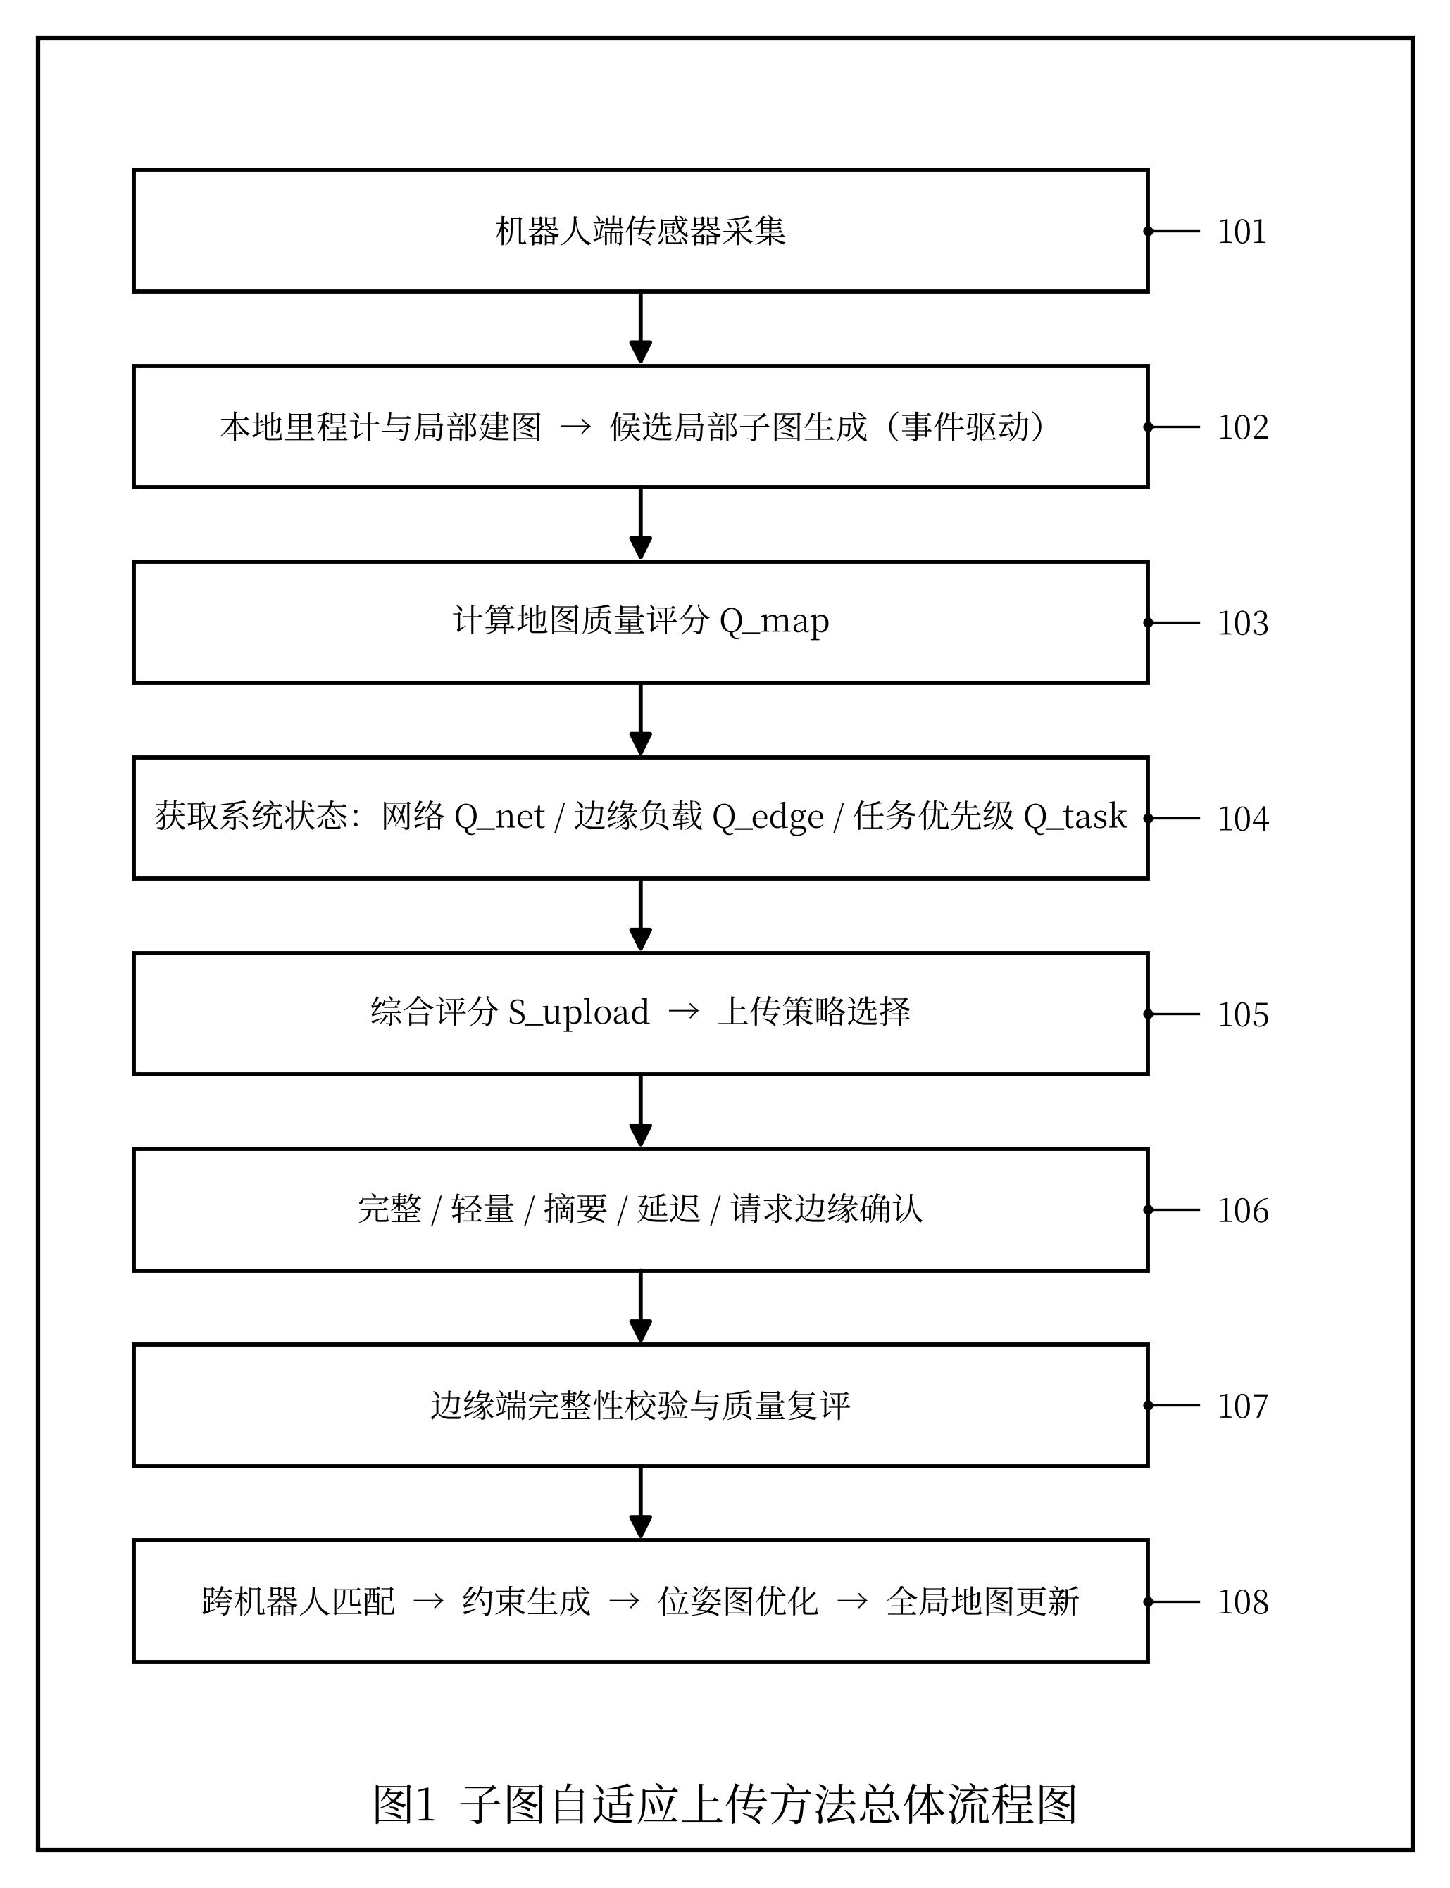
图1子图自适应上传方法总体流程图
图 2 地图质量评分计算模块图
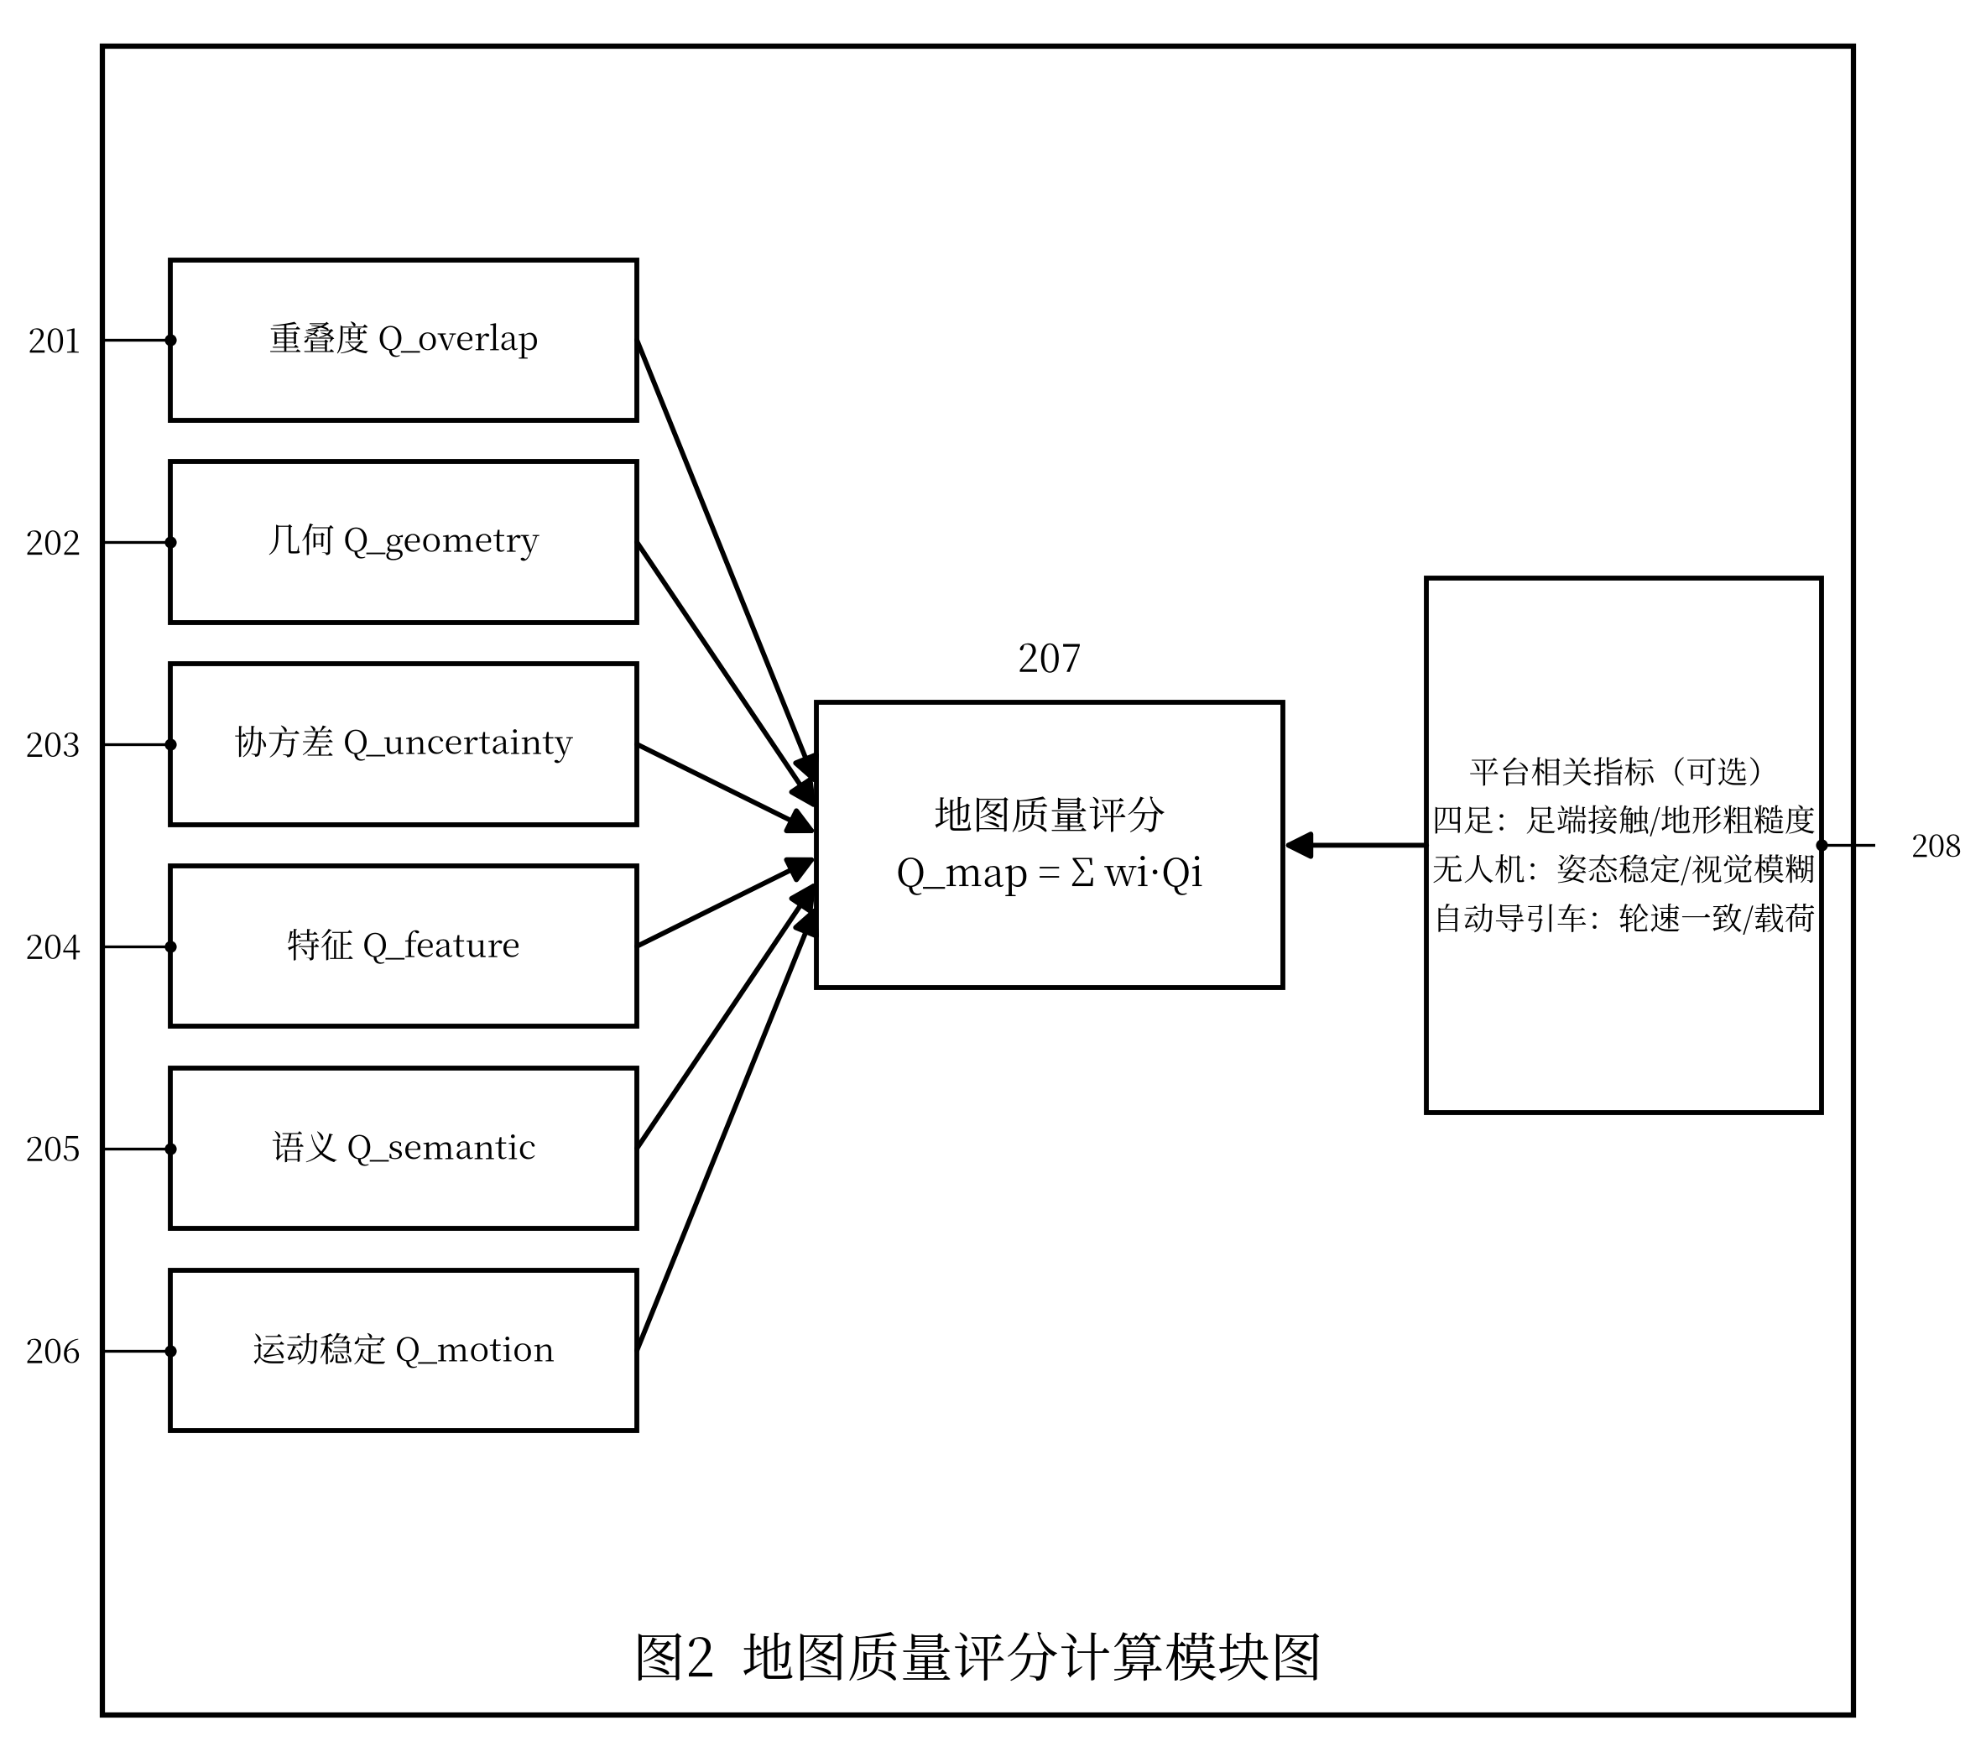
图2地图质量评分计算模块图
图 3 多级上传策略状态转换图
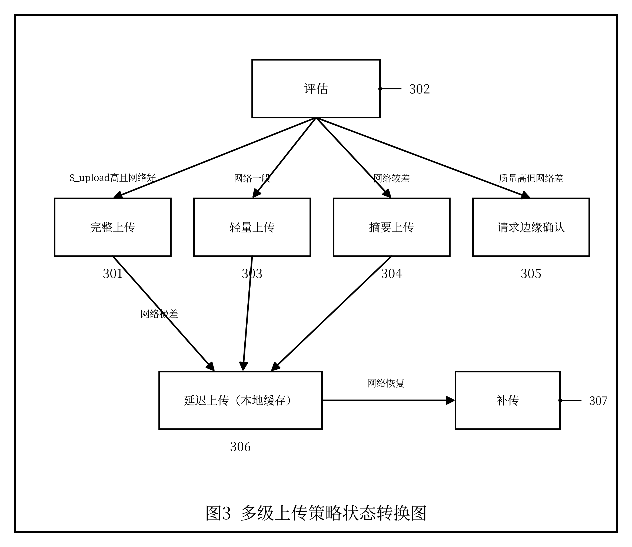
图3多级上传策略状态转换图
图 4 边缘端融合队列处理流程图
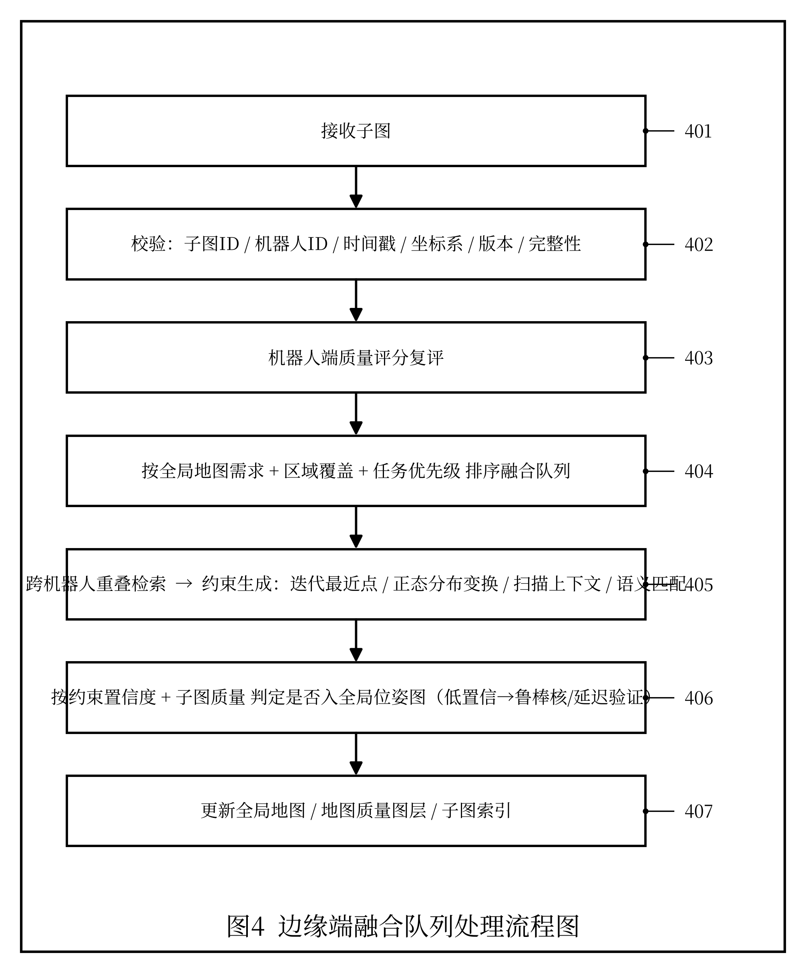
图4边缘端融合队列处理流程图
图 5 弱网环境下摘要上传与补传流程图
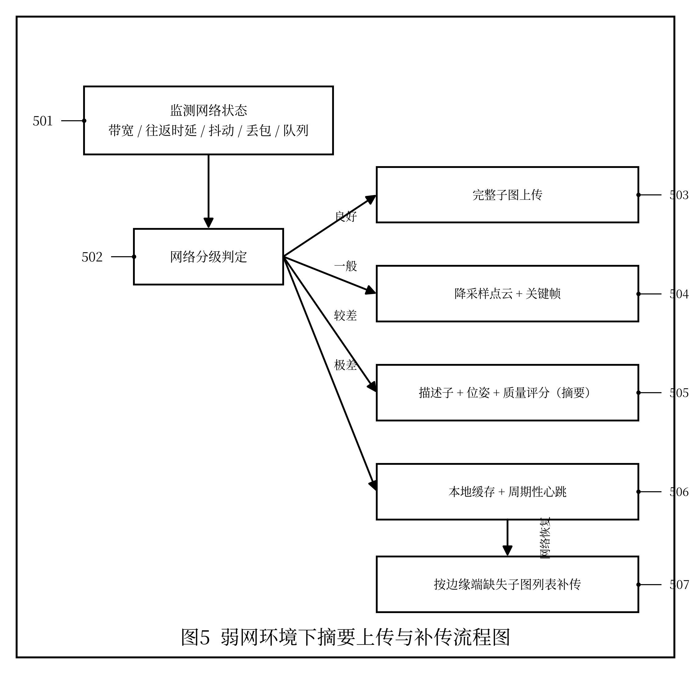
图5弱网环境下摘要上传与补传流程图

十二、参考文献
以下文献用于说明本发明所涉及的现有技术背景，供撰写权利要求和说明书时参考：
- P. J. Besl and N. D. McKay, "A Method for Registration of 3-D Shapes," IEEE Transactions on Pattern Analysis and Machine Intelligence (TPAMI), vol. 14, no. 2, pp. 239–256, 1992.
- A. Segal, D. Haehnel, and S. Thrun, "Generalized-ICP," in Proc. Robotics: Science and Systems (RSS), 2009.
- P. Biber and W. Straßer, "The Normal Distributions Transform: A New Approach to Laser Scan Matching," in Proc. IEEE/RSJ Int. Conf. on Intelligent Robots and Systems (IROS), 2003.
- G. Kim and A. Kim, "Scan Context: Egocentric Spatial Descriptor for Place Recognition within 3D Point Cloud Map," in Proc. IEEE/RSJ Int. Conf. on Intelligent Robots and Systems (IROS), 2018.
- J. Zhang, M. Kaess, and S. Singh, "On Degeneracy of Optimization-based State Estimation Problems," in Proc. IEEE Int. Conf. on Robotics and Automation (ICRA), 2016.
- R. Kümmerle, G. Grisetti, H. Strasdat, K. Konolige, and W. Burgard, "g2o: A General Framework for Graph Optimization," in Proc. IEEE Int. Conf. on Robotics and Automation (ICRA), 2011.
- M. Kaess, H. Johannsson, R. Roberts, V. Ila, J. Leonard, and F. Dellaert, "iSAM2: Incremental Smoothing and Mapping Using the Bayes Tree," International Journal of Robotics Research (IJRR), vol. 31, no. 2, pp. 216–235, 2012.
- E. Bourtsoulatze, D. B. Kurka, and D. Gündüz, "Deep Joint Source-Channel Coding for Wireless Image Transmission," IEEE Transactions on Cognitive Communications and Networking (TCCN), vol. 5, no. 3, pp. 567–579, 2019.
- 孙荣川, 仇昌成, 郁树梅, 等. 基于子地图特征匹配的多机器人SLAM算法: 中国发明专利, 公开号 CN110119144B.
- 一种针对大尺度环境的多机器人协同制图与定位的方法: 中国发明专利申请, 公开号 CN106272423A.
- 一种连通分量动态合并的多机3D激光SLAM方法及系统: 中国发明专利申请, 公开号 CN116381724A.
- 基于视觉多机器人即时定位与同步建图方法、系统及介质: 中国发明专利申请, 公开号 CN113674409A.

附：术语与缩略语
缩略语 | 全称 / 中文含义
SLAM | Simultaneous Localization and Mapping，同步定位与建图
LiDAR | Light Detection and Ranging，激光雷达
IMU | Inertial Measurement Unit，惯性测量单元
GNSS | Global Navigation Satellite System，全球导航卫星系统
ICP / GICP | Iterative Closest Point / Generalized-ICP，迭代最近点 / 广义迭代最近点
NDT | Normal Distributions Transform，正态分布变换
Scan Context | 扫描上下文（三维点云场景描述子）
RTT | Round-Trip Time，往返时延
AGV / AMR | 自动导引车 / 自主移动机器人

